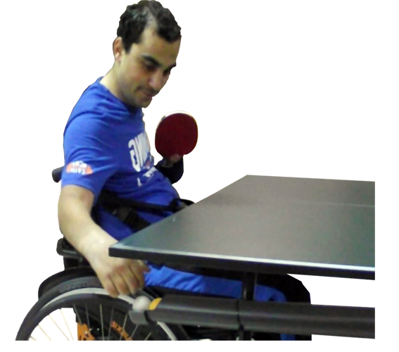
Easyball: Tenis de mesa adaptado.

De esta adaptación hay un interesante vídeo en http://youtu.be/oMECbwvEJb4
Este obra se publica bajo una
Licencia Creative Commons Atribución-NoComercial-CompartirIgual 3.0 Unported.

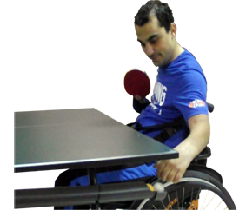
 | Easyball: Tenis de mesa adaptado.
Breve descripción | Trata de facilitar el juego de tenis de mesa adaptado tanto para jugadores noveles como expertos en este deporte. Partiendo de una adaptación fácil, como se puede comprobar en nuestras fotografías y maqueta, ayudamos a facilitar el acceso a las pelotas de este juego para su seguimiento sin interrupción durante todo el tanteo del partido.
Para quién se hizo y con qué objeto | La mayor comodidad de esta adaptación será disfrutada en su mayoría por personas con movilidad reducida. Ya que el deporte ayuda a una recuperación más rápida, en personas con alguna discapacidad física. Aun así, va dirigido a todas esas personas que practican este deporte.
Materiales y modo de funcionamiento | • Mesa de ping pong.  • Tubo de PVC 1,5m con un diámetro de 50mm (depende la colocación de este en la mesa para el jugador) .3€ aprox.  • Trozo de tubo de unos 8cm de 50mm de diámetro. 1€ aprox.  • Codo de PVC 50mm diámetro. 1€ aprox.  • Reducción de 50/75mm (también llamado manguito excéntrico reducido). 1€ aprox.  • Pegamento PVC. 1€ aprox.  • Segueta o Radial.  • Abrazaderas con varilla roscada.  • Tapón de PVC 1€ aprox.  • Lápiz.  • Y como algo opcional se puede pintar del color que queramos ya que el material PVC coge cualquier tipo de pintura.  Su funcionamiento es muy sencillo. Se unirá todo siguiendo los pasos de la elaboración. El tubo irá colocado en la parte lateral de la mesa (el lado dependerá de que mano emplee el jugador para la raqueta dejando la adaptación en la mano contraria). Una vez colocado con una pequeña inclinación desde la red hasta donde nos llegue nuestro brazo colocado en posición de juego, podemos introducir las pelotas por la Reducción de 50/75 (tienen que ser esas medidas ya que la pelota mide 40cm), éstas irán cayendo hacia la parte final del tubo, quedando éste justo en una posición accesible a la mano del jugador, y así poder coger las pelotas cuando las necesite sin problemas y sin paradas innecesarias en el juego. Cada vez que cogemos una pelota, seguidamente saldrá otra por el orificio de salida que hemos realizado previamente y se explica más tarde en la elaboración de este proyecto.
Proceso de elaboración | A.  Medimos mitad de la mesa que tenemos de Ping Pong para saber la medida de nuestro tubo de PVC.  B.  Hacemos con el lápiz las marcas donde irá el hueco de la adaptación.  C.  Cortamos una ranura en la parte donde se recogerán las pelotas, con una segueta o radial dejando espacio suficiente para poder introducir la mano.  D.  Ponemos medio tapón de PVC en ese mismo lado como tope de las pelotas.  E.  En el extremo contrario (este irá a la altura de la red) ponemos el codo de PVC seguido de otro trocito de tubo del mismo diámetro que el grande y posteriormente ponemos la reducción de 50/75. Todo esto irá pegado con el pegamento especial para PVC.  F.  Una vez que tengamos las piezas pegadas sólo tenemos que colocarlo en el lateral que queramos de la mesa con las abrazaderas y con la inclinación suficiente para la bajada de las pelotas por el tubo.
Autores y datos de contacto | Nombres: Cristina Rubio y Antonio Barba.  Ciudad: Ciudad Real y Cádiz.  País: España.  Correo electrónico: crisrubioinfo@gmail.com

